Corza Medical Organspendelauf übergibt Spenden in Höhe von 18.000 Euro

Augsburg/Berlin, 7. November 2022. Der Organspendelauf, eine Initiative der DGCH, möchte als öffentlichkeitswirksames Instrument auf die Belange der Organspende aufmerksam machen. Ein weiteres Ziel neben der Öffentlichkeitsarbeit ist die finanzielle Unterstützung sozialer Organisationen aus dem Bereich der Organtransplantation. Die Spenden des Corza Medical Organspendelaufs 2022 in Höhe von insgesamt 18.000 Euro konnten nun an die Spendenempfänger übergeben werden.
Wie bereits in den vergangenen Jahren wurde die Gesamtspendensumme des Organspendelaufs aufgeteilt und kam verschiedenen sozialen Organisationen zugute. So freuten sich die Kinderhilfe Organtransplantation (KiO) sowie das Rehazentrum Ederhof der Rudolph Pichlmayr-Stiftung über jeweils 7.000 Euro. Der Verein „Junge Helden e.V.“ erhielt 4.000 Euro für seine Arbeit.
Prof. Thomas Schmitz-Rixen, Generalsekretär der DGCH, Prof. Dr. Matthias Anthuber, Direktor der Klinik für Allgemein-, Viszeral- und Transplantationschirurgie am Universitätsklinikum Augsburg und Beauftragter der DGCH für den Organspendelauf sowie Katja Mayer, Inhaberin der den Lauf durchführenden km Sport-Agentur, freuten sich, die Spenden im Rahmen eines Treffens am Hauptsitz der DGCH im Langenbeck-Virchow-Haus in Berlin an die Vertreter der drei Organisationen übergeben zu können.
Für die Organisationen anwesend waren: Frau Annika Ollrog, Leiterin der Geschäftsstelle der Rudolph Pichlmayr-Stiftung, Herr Nicolas Höfer, Mitglied des Vorstands der „Jungen Helden“ sowie Frau Antja Gutsche, Schatzmeisterin, Vorstandsmitglied und Geschäftsführerin der KiO.
Hintergrund
Die Spenden des Organspendelaufs setzen sich zusammen aus drei Anteilen: Zum einen wird jeweils ein Teil der Startgebühren (5 Euro beim virtuellen Lauf, 10 Euro beim Präsenzlauf) gespendet. Außerdem hat jeder Teilnehmer im Rahmen der Anmeldung die Möglichkeit einen zusätzlichen Spendenbetrag anzugeben. Darüber hinaus spenden die Organisatoren den gesamten Veranstaltungsüberschuss. Insgesamt kam seit dem ersten in dieser Form durchgeführten Lauf 2019 eine Spendensumme von 50.470 Euro zusammen.
Ausblick – der Organspendelauf geht weiter
Im Jahr 2023 wird der Corza Medical Organspendelauf wieder in München stattfinden. Termin für den Präsenzlauf ist der 25. April. Zusätzlich wird in Fortsetzung des erfolgreichen Konzepts und auf vielfachen Wunsch der Teilnehmenden auch in 2023 wieder ein virtueller Lauf durchgeführt. Vom 25. bis 30. April können Starterinnen und Starter dabei mittels Lauf-App virtuell weltweit an den Start gehen.

Fakten zum Lauf:
- Termin Präsenzlauf: Di., 25. April 2023
- Termin virtueller Lauf: Di., 25. April bis Sonntag, 30. April 2023
- Ort: Präsenzlauf in München bzw. weltweit im Rahmen des virtuellen Laufs
- Streckenlängen: 2,5 km und 5 km Walking sowie 2,5 km, 5 km und 10 km Lauf
- Startgebühr Präsenzlauf: 40 Euro (beinhaltet das Funktionsshirt im Organspendelauf-Design)
- Startgebühr virtueller Lauf: 30 Euro (inkl. Funktionsshirt), 15 Euro (ohne Funktionsshirt)
- Charity: Jeweils 10 Euro (Präsenzlauf) sowie 5 Euro (virtueller Lauf) pro Teilnehmer und der gesamte Veranstaltungsüberschuss gehen an soziale Zwecke aus dem Bereich Organspende
- Veranstalter: km Sport-Agentur im Auftrag der Deutschen Gesellschaft für Chirurgie (DGCH)
- Leistungen Präsenzlauf: Funktionsshirt, Startnummer, Zeitmessung, Strecken- und Zielverpflegung, Umkleiden, Gepäckabgabe, medizinische Versorgung, Moderation, Rahmenprogramm inkl. Interviews mit prominenten Unterstützern des Organspendelaufs, Online-Urkundendruck, Social-Media-Aktionen, Fotos vom Lauf
- Leistungen virtueller Lauf: Funktionsshirt (falls bestellt), Startnummer zum Selbst-Drucken, Zeitmessung, Organspendelauf-Audio-Erlebnis via App, Online-Urkundendruck, Social-Media-Aktionen
- Weitere Infos und Anmeldung (Anmeldestart 18.11.2022): www.organspendelauf.de

Anlage:
Bild Spendenübergabe in Berlin.
Personen von links: Prof. Thomas Schmitz-Rixen, Generalsekretär der DGCH, Annika Ollrog, Leiterin der Geschäftsstelle der Rudolph Pichlmayr-Stiftung, Nicolas Höfer, Vorstand „Junge Helden e.V.“, Antje Gutsche, Schatzmeisterin, Vorstandsmitglied und Geschäftsführerin der KiO, Katja Mayer, Inhaberin der km Sport-Agentur, sowie Prof. Dr. Matthias Anthuber, Direktor der Klinik für Allgemein- Viszeral- und Transplantationschirurgie am Universitätsklinikum Augsburg

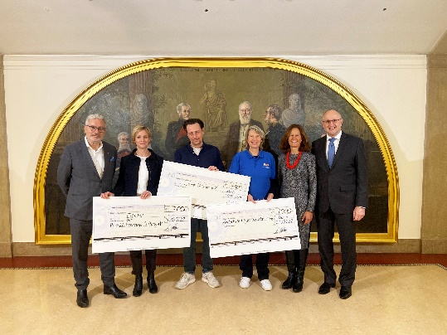
Pressekontakt:
Andrea Binder
km Sport-Agentur
Kappbergstraße 1
86391 Stadtbergen
Telefon 0821 455 36 777
E-Mail ab@km-sportagentur.de
www.km-sportagentur.de

